Әлеуметтік педагогтың 2022-2023 оқу жылында

атқарған жылдық жұмысының есебі

**Мақсаты:** әлеуметтік педагогтың жыл бойы атқарған лауазымдық қызметіне сараптама жасау, жаңа оқу жылының жоспарына енгізетін ұсыныстар жасау

**Жұмыс объектісі** - оқушылар, олардың ата-аналары және отбасылары, мектеп ұжымы.

Оқушылардың әлеуметік жағдайын жақсарту мақсатында жүргізілген жұмыстарға тоқталатын болсақ:

**Мектептің әлеуметтік төлқұжаты**

**2022-2023 оқу жылында Дарья ЖББМ**

|  |  |
| --- | --- |
| Жалпы оқушы саны 0-11 | **86** |
| Жалпы оқушы саны 1-11 | **80** |
| Бастауыш сыныптар саны 1-4 | **6** |
| Көп балалы жанұя бала саны | **24** |
| Аз қамтылған жанұядағы бала саны 1-11 | **1** |
| Жетім балалар саны | **0** |
| Әкесі жоқ балалар саны | **2** |
| Толық емес отбасылар саны | **14** |
| Тегін тамақ ішетін балалар саны 1-4 | **26** |
| Тегін тамақ ішетіндер саны- 5-11 | **5** |
| Мектепте тегін тамақтанатын оқушылар саны | **31** |

Әлеуметтік педагогтың жұмысының бір бөлігі, өз құзырлығының шеңбері бойынша көмек қажет ететін балаларды әлеуметтік қорғау, оларға тиісті педагогикалық, психологиялық, материалдық көмек көрсету және консультациялар беру.

Оқу жылының басында барлық сыныптардың әлеуметтік төлқұжаты жасалынып, жиналған мәлімет сараптамадан өткізілді.

Тамыз-қыркүйек айында оқушылардың құжаттары тексеріліп, аз қамтылған отбасынан шыққан оқушылар саны, көп балалы отбасының балалары анықталып, әлеуметтік құжаттары толтырылды. Барлық аз қамтылған отбасынан шыққан оқушылар саны–1, көп балалы отбасынан шыққан оқушылар саны 24.

Әлеуметтік педагогтың құжаттар номенклатурасы қайта қаралып реттелді. Ата-аналарға құжаттардың жетпеген түрлерін қайта жинақтау үшін құжаттар тізімі берілді.

Қазіргі кезде мектебімізде көп балалы және аз қамтылған отбасылардан құжат бойынша 31 оқушы білім алуда.

«Мектепке жол» республикалық қайырымдылық акциясын жыл сайын өткізу дәстүрге айналды. Бұл акцияның мақсаты - балаларды мектепке дайындау үшін материалдық қолдау көрсету. «Мектепке жол»акциясы 2022 жылдың тамыз айынан бастап өтті. Осыған орай «Мектепке жол» акциясына бұйрық шығарылып, сол бұйрық негізінде жоспар құрылып, бекітілді.

Мемлекеттік атаулы әлеуметтік көмек алмайтын , жан басына шаққандағы табысы ең төменгі күнкөріс деігейінің шамасынан төмен отбасылардан шыққан балаларға: ІІ категория бойынша -1 бала.

Білім беру ұйымының алқалы басқару органы айқындайтын білім алушылар мен тәрбиеленушілердің өзге де санаттарына / бұдан әрі – білім алушылар мен тәрбиеленушілер/ қаржылай және материалдық көмек көрсетуге бөлінетін қаражатты қалыптастыру, жұмсау бағыты мен есепке алу тәртібін айқындау Ү категория бойынша – 9 бала.

Осы аталған категориядағы отбасылардан шыққан балаларға тамыз айында құрылған қамқоршылық кеңесі отырысының шешімімен жалпыға бірдей білім беру қорынан 10 оқушыға 37389 теңгеден жалпы сомасы 373 890теңге көлемінде қаражат бөлінді. Қаржылай көмек көрсетуге бөлінген қаражат, баланың киімі, оқулықтары мен оқу құралдарына жұмсалуы тиіс мақсатында білім алушылардың ата-аналарынан чек талап етілді.

Сонымен қатар Дарья ЖББМ ұжымы «Мектепке жол» акцияға қатысып толық емес отбасынан шыққан 2 оқушыға оқу құралдармен көмек көрсетті.

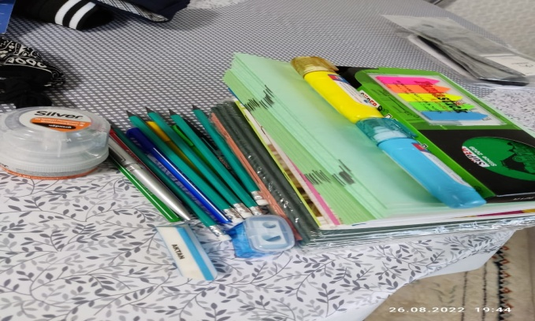 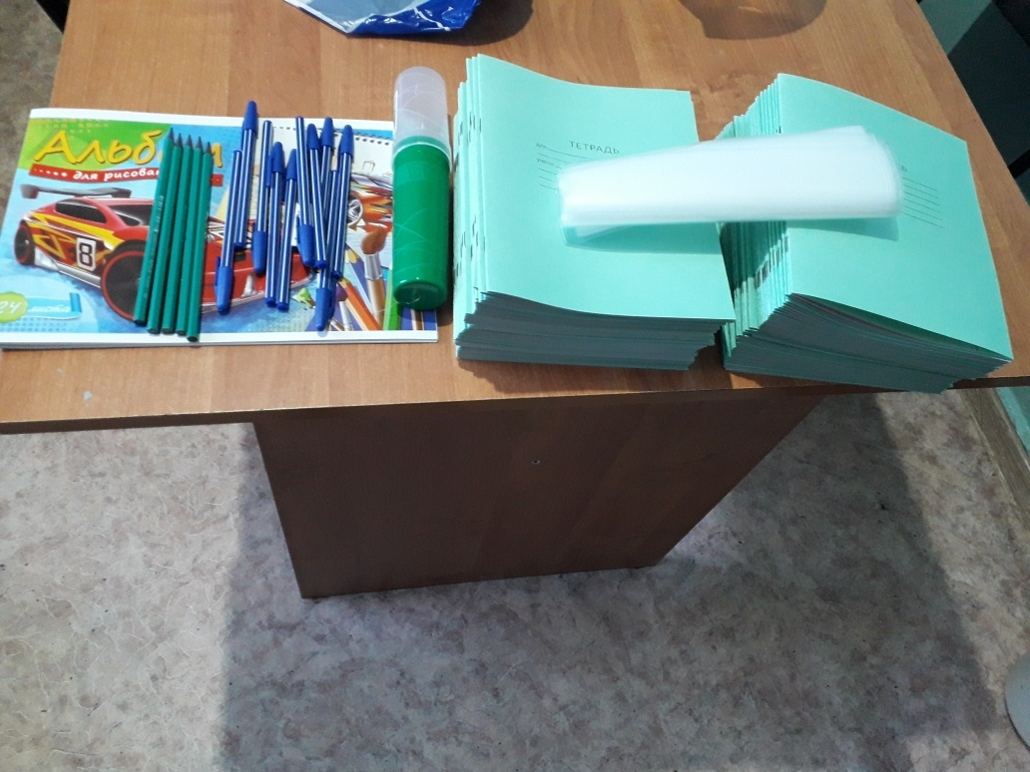

Қазақстан Республикасы Үкіметінің 2003 жылғы 19 ақпандағы № 173 қаулысына сәйкес мектептегі әлеуметтік көмек алуға құқығы бар оқушылардың барлығы мектеп кітапханасының кітаптар қорынан оқулықтармен қамтамасыз етілді.

«Бала құқығы-адам құқығы» атты іс-шаралар өтті. Іс-шара бойынша сынып сағаттар өткізілді, сауалнама , «Әр баланың құқығы бар» тақырыбында баяндама оқылды, баяндама мақсаты оқушылардың құқықтық білімдерін терендету, Заң алдындағы жауапкершілікті арттыру және саяси сауаттылыққа баулу . ЖПҚБ УПИ Б.З.Игенбеков 9-11 сынып оқушыларымен кездесу өткізді. Мұғалімдер түнгі рейдке көше аралауға шықты. Рейд барысында көшеде жүрген оқушылар анықталған жоқ.

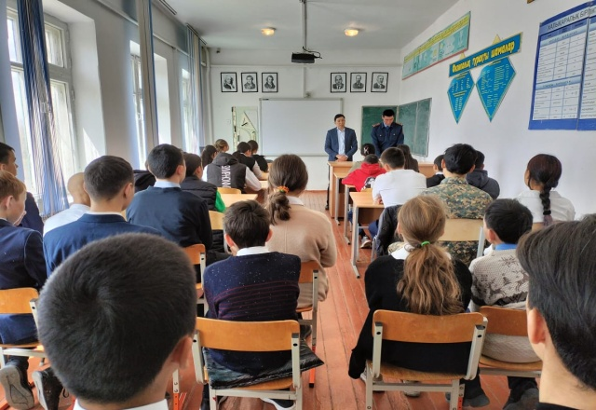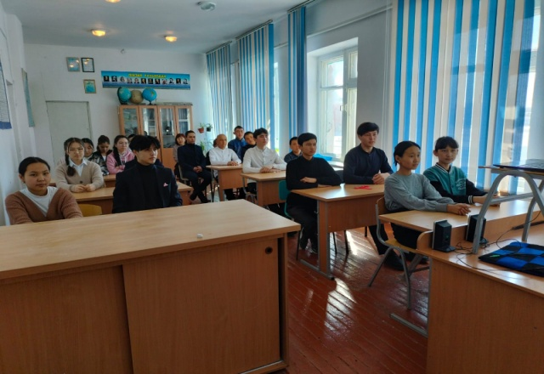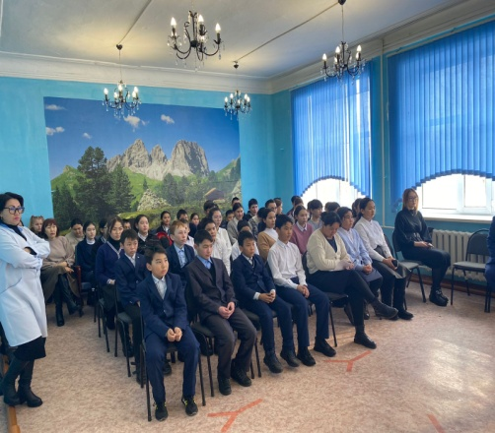

Қазақстан Республикасы Үкіметінің 2008 жылғы 25 қаңтардағы № 64 Қаулысына сәйкес мемлекеттік атаулы әлеуметтік көмек алуға құқығы бар отбасылардан, сондай-ақ мемлекеттік атаулы әлеуметтік көмек алмайтын, жан басына шаққандағы табысы ең төменгі күнкөріс деңгейінің шамсынан төмен отбасылардан шыққан білім алушыларды бір мезгіл тегін ыстық тамақпен қамту жұмыстары жүргізілуде. Оқушыларға бөлінген ыстық тамақ құны 448 теңгелік тағаммен қамтамасыз етіліп, жалпыға бірдей білім беру қорынан қыркүйек айында 5 бала ыстық тамақпен қамтамасыз етілді. Соңымен қатар қазірге таңда асханада 1-4 сынып оқушылары – 26 оқушы тегін тамақтанады. Тегін ыстық тамақпен қамтылған оқушылар саны – 31

Ата-аналар жиналысында отбасындағы қарым қатынасты анықтау мақсатында, бір біріне қамқор, қайырымды ұрпақ тәрбиелеу және адамгершілікті мол асыл қаситтерді бойларына сіңдіру біздің міндетіміз екенін айта келіп пікір алмасу түрінде өткізілді

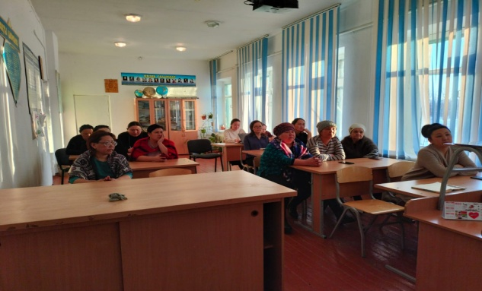

Өмірлік қиын жағдайға тап болған отбасыларды қолдау мәселелері бойынша облыстық «Қамқор» рейд жұмысы ұйымдастырылды. Рейдке учаскелік полиция қызметкері, тәрбие ісінің орынбасары, денешынықтыру пәнінің мұғалімі және әлеуметтік педагог шықты. Рейд барысында қолайсыз, әлеуметтік және медициналық мұқтаж балалары бар отбасылары анықталған жоқ.

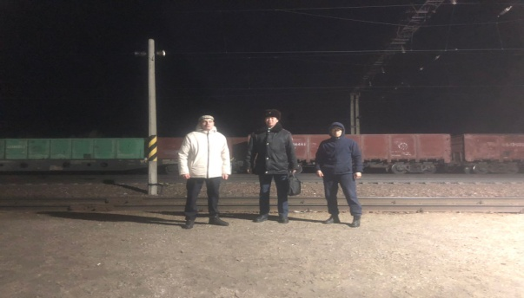 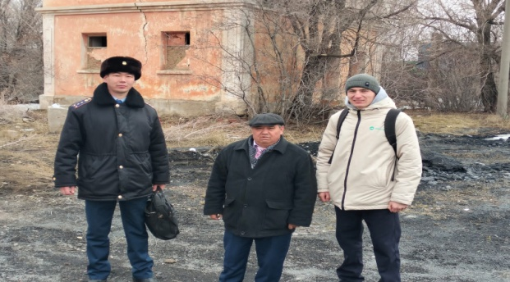

Желтоқсан айында 5-11 сынып оқушылар арасында «Буллинг және оның алдын алуы» тақырыбында баяндама оқылды.

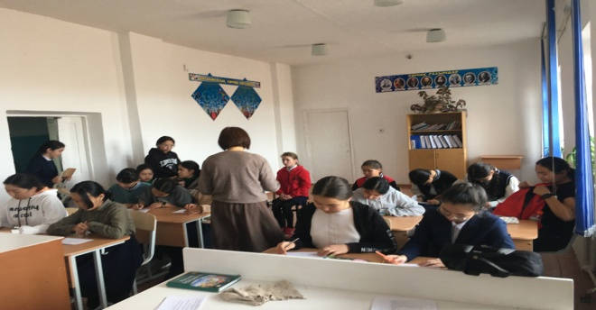 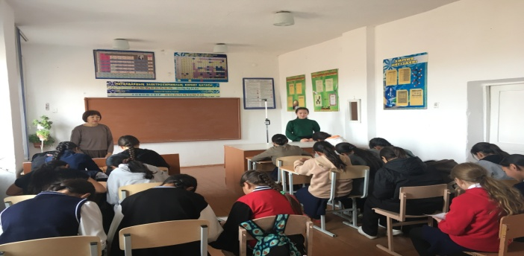

Жаңа жылдық мерекелік шыршасына мектебімізде денсаулығына байланысты үйде оқитын 4 сынып оқушысы Оспанбаева Тамиллаға мерекелік көңіл сыйлау мақсатында сынып жетекшісі А.Скакова және әлеуметтік педагогтың қатысуымен тәтті сыйлық табысталды.

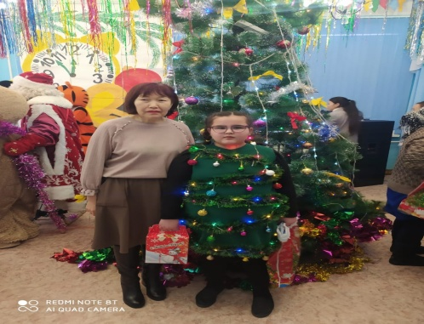

05-16 маусым аралығында мектеп жанындағы лагерьге ыстық тамақпен қамтылады. 15 оқушы көп балалы аз қамтылған отбасы балалары, құжаттары стандарт бойынша Е.білімал платформасы арқылы қабылданады.

2023-2024 оқу жылында жұмыстың нәтижелі болу мақсатында төмендегідей ұсыныстар:  
      1-11 сыныптар бойынша оқушылардың толықтай әлеуметтік  жағдайы зерттеліп тұрмысы төмен отбасыларға көмек   алуға қажетті құжаттар тізімі уақытында тапсырылсын, ата-ананың арызы бойынша жалпыға бірдей білім қорынан көмек көрсетілсін,осы категориядағы  оқушылар тізімі жасалынып,бақылауға алынсын.  
 Оқушылардың ата- аналарымен тығыз байланыста жұмыс жасалсын.